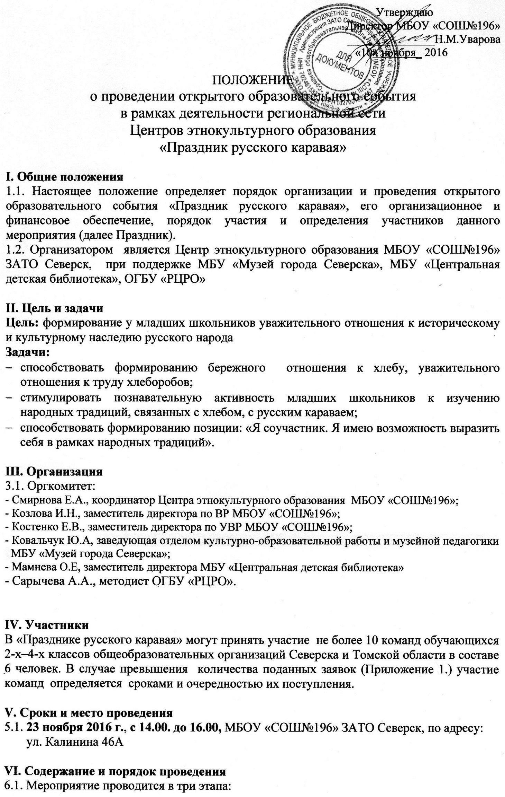

1 этап: подача заявок (Приложение 1.) **до 18 ноября** **2016 г.** по e-mail: [lensan@vtomske.ru](mailto:lensan@vtomske.ru) (Смирновой Е.А.); [elkos@inbox.ru](mailto:elkos@inbox.ru) (Костенко Е.В.)

2 этап: подготовка команд, выполнение конкурсного задания;

3 этап:проведение Праздника на базе МБОУ «СОШ№196» ЗАТО Северск, **23 ноября 2016 г. с 14.00 до 16.00.**

6.2. Команды учащихся должны иметь:

- название, связанное с темой **«Хлеб»;**

- девиз, раскрывающий смысл названия;

- одну **(общую)** командную эмблему, выполненную на одном листе ватмана;

- домашнее **(конкурсное)** задание: представить **одно** блюдо, приготовленное из

**черствого** хлеба (время представления не **более 2 минут**, **без** использования ИКТ)

6.3. Программа «Праздника русского каравая»:

* Встреча и регистрация команд, жеребьевка для посещения мастер-классов **(13.30-14.00)**
* Участие команд в работе мастер-классов **(14.00-14.25):**

- «Этномастерская»

- «Испекли мы каравай!»

- «Хлеборобы»

- «Сей, сей, посевай!»

- «Каравайницы»

- «Хороводная»

- «Хлебные профессии»

- «Народные игры»

- «Частушечницы»;

- «Посиделки за самоваром».

* Конкурсная развлекательно - познавательная программа **(14.30-15.45)**
* Подведение итогов, награждение **(15.45-16.00)**

**VII. Подведение итогов и награждение**

- Все участники награждаются сертификатами ОГБУ «РЦРО» и МБОУ «СОШ№196»;

**-** Команды - участницы, занявшие призовые места в различных номинациях,

награждаются ДипломамиОГБУ «РЦРО» и МБОУ «СОШ№196»;

- Педагоги, подготовившие команды, награждаются Благодарностями ОГБУ «РЦРО» и

МБОУ«СОШ№196».

**VIII. Оформление заявки**

Форма для подачи заявки представлена в Приложении 1. к данному Положению.

**IX. Координаторы**

-Смирнова Елена Александровна, учитель начальных классов, координатор ЦЭО МБОУ «СОШ№196», тел. 89627791804, е-mail [lensan@vtomske.ru](mailto:lensan@vtomske.ru);

-Костенко Елена Владимировна, заместитель директора по УВР МБОУ «СОШ№196»,

тел. 89234017992, е-mail [elkos@inbox.ru](mailto:elkos@inbox.ru)

Приложение 1.

**ЗАЯВКА**

**на участие в** **открытом образовательном событии**

**«Праздник русского каравая»**

|  |  |  |  |  |
| --- | --- | --- | --- | --- |
| Образовательная организация | ФИ обучающихся | Класс | ФИО педагога, подготовившего команду  (полностью) | Телефон, е-mail |
|  |  |  |  |  |